«Осень в гости к нам пришла».
Воспитатель читает стихотворение и показывает иллюстрации осенних пейзажей :
Стало вдруг светлее вдвое,
Двор, как в солнечных лучах,
Это платье золотое
У берёзы на плечах…
Утром мы во двор идем—
Листья сыплются дождём,
Под ногами шелестят
И летят, летят, летят…
Пролетают паутинки
С паучками в серединке,
И высоко от земли пролетели журавли.
Всё летит, должно быть это
Улетает наше лето.
Лето улетает, ему на смену приходит какое время года? (Ответы детей).
- Воспитатель предлагает детям поиграть в игру «Приметы осени».
Дети на доске выкладывают картинки и называют осенние приметы.
(желтеют листья, насекомые прячутся на зиму в кору деревьев или под листву, в земле, идут холодные дожди, деревья теряют свой осенний наряд, солнце светит реже, перелетные птицы улетают в теплые края, дует холодный ветер и в лесу много грибов). 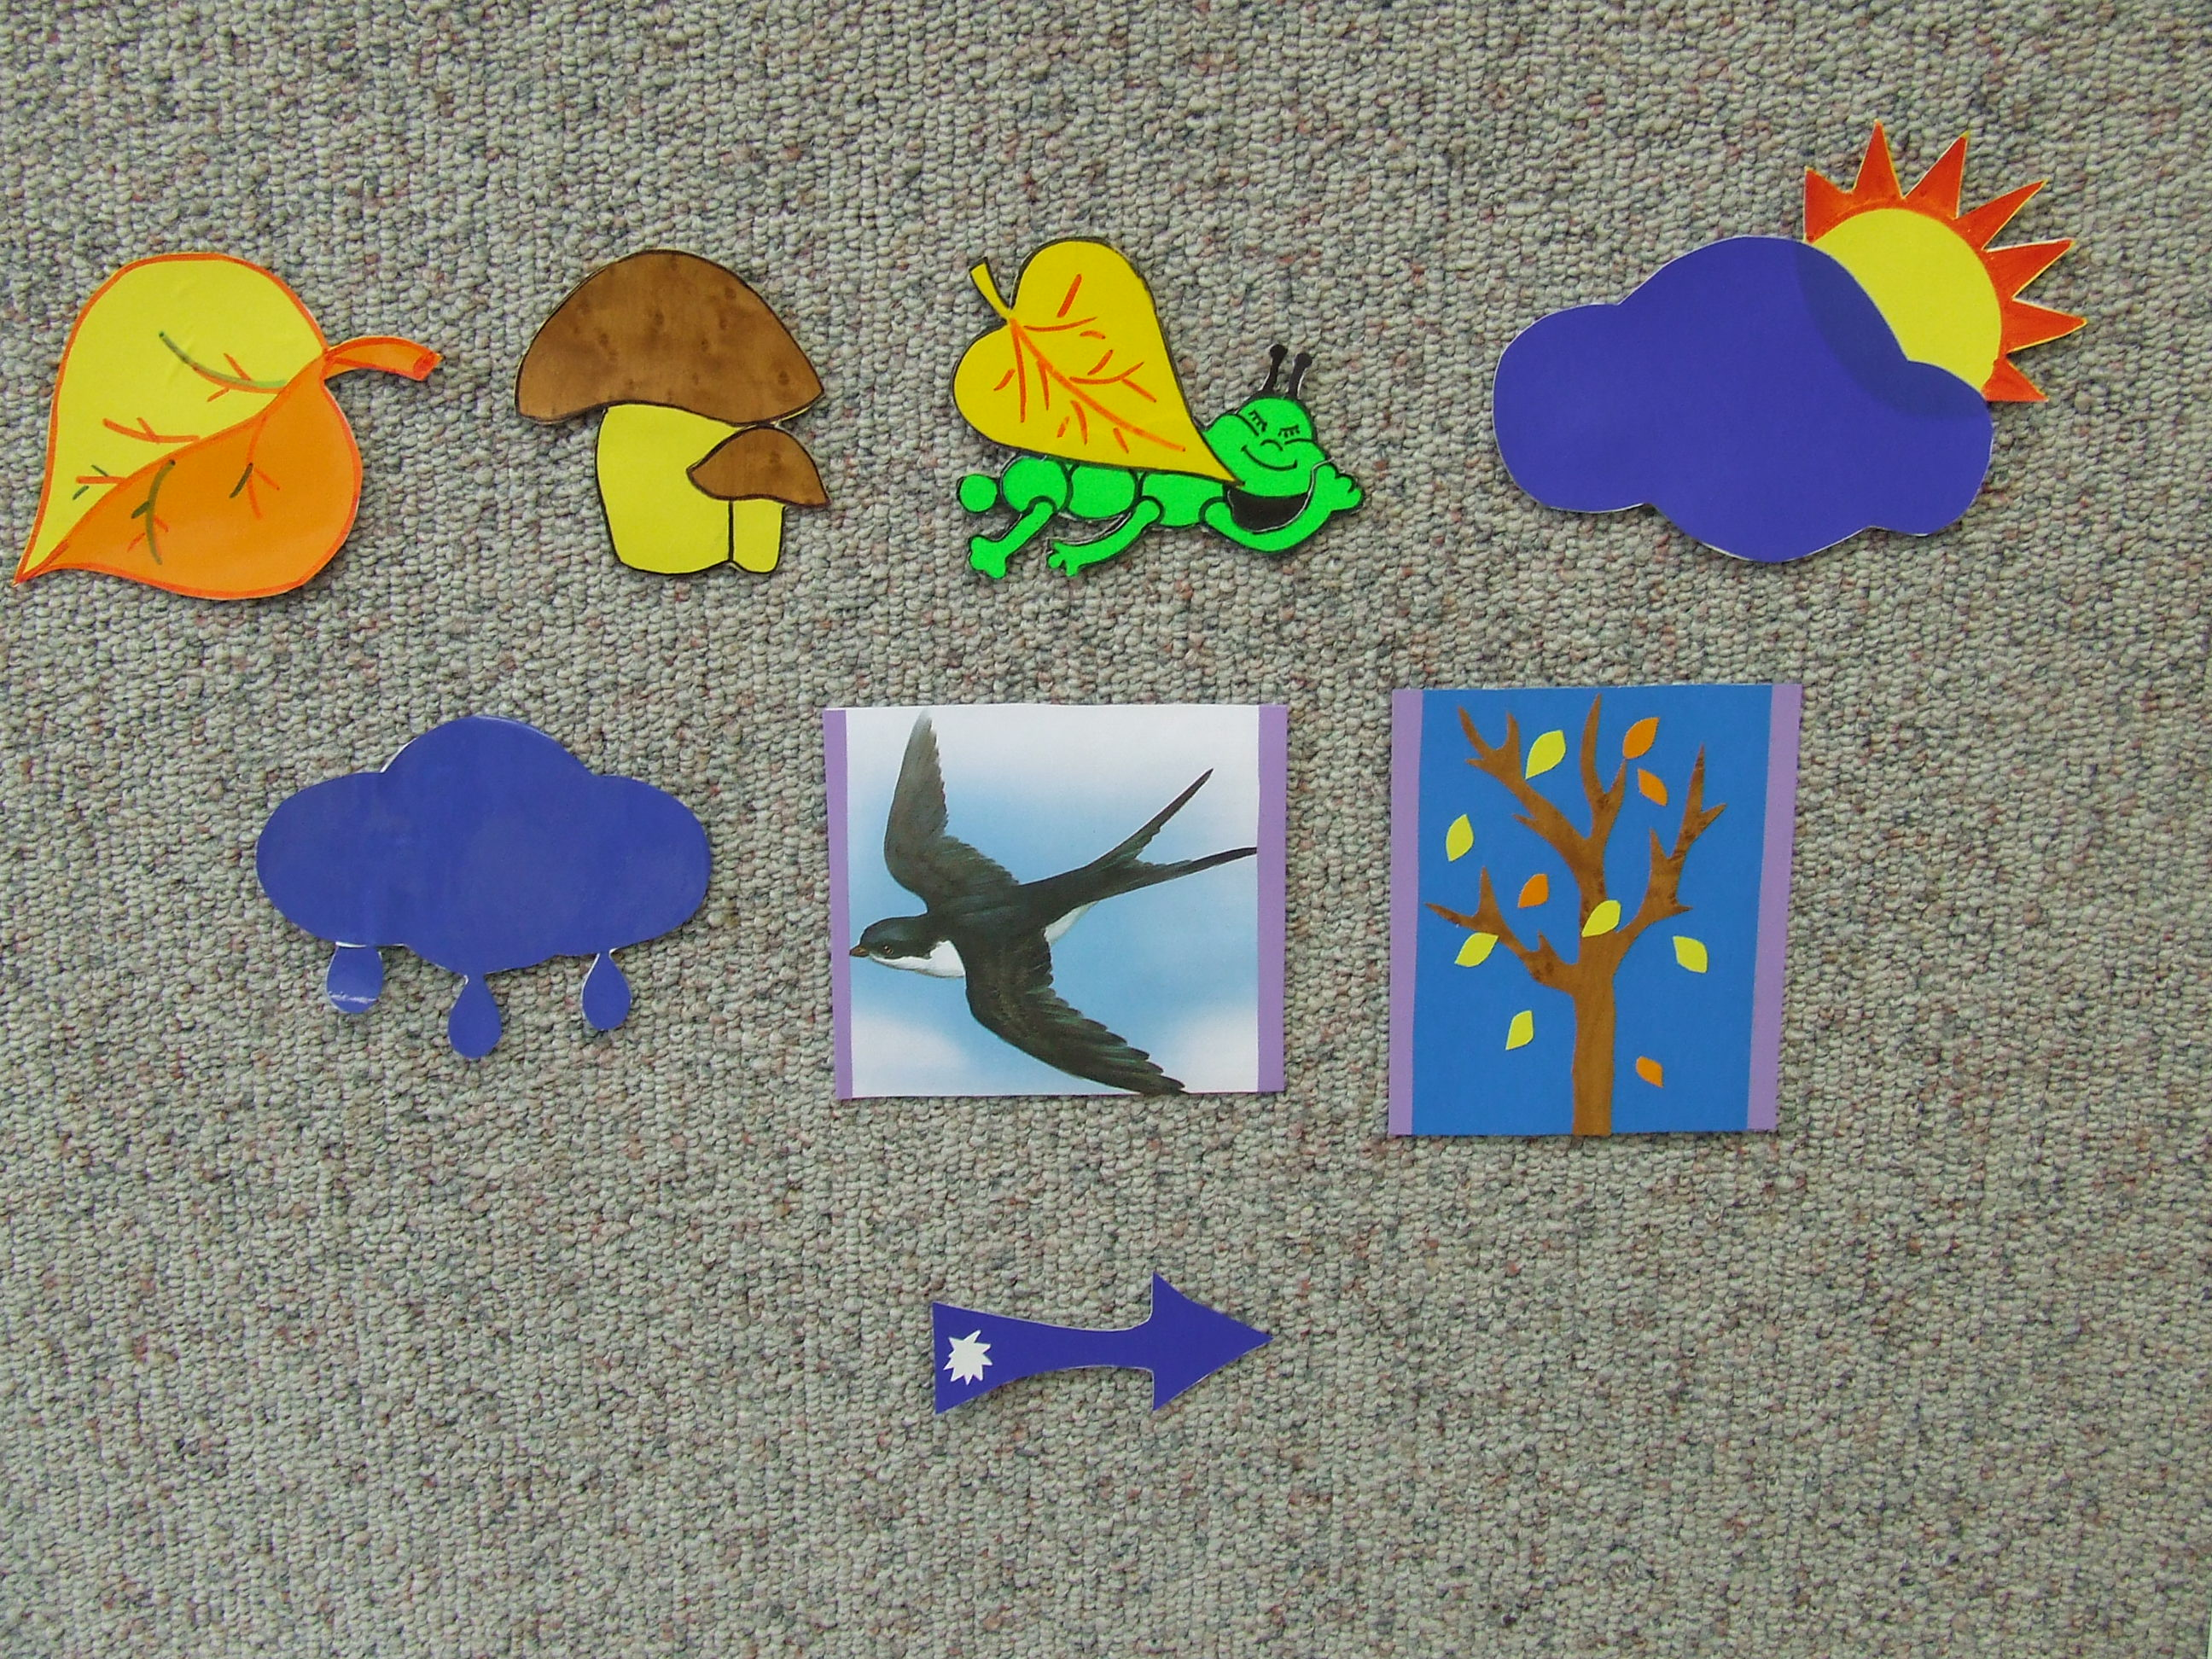
- Воспитатель читает стихотворение, под музыку Вивальди «Времена года» в группу входит девочка Осень с корзиной с овощами и фруктами:
Пришла к нам осень Осень: Полна корзина фруктами,
С гроздьями огненной рябины, Чудо овощами,
Спросим мы у осени: Очень- очень разными
«Что в её корзине?» Вкусными вещами.
Осень угощает детей фруктами и овощами из корзины, каждый ребёнок берёт по одному овощу или фрукту, и воспитатель предлагает детям поиграть: разложить свои овощи и фрукты на тарелочки со схемами, обозначающими цвет, форму, и где что выросло. 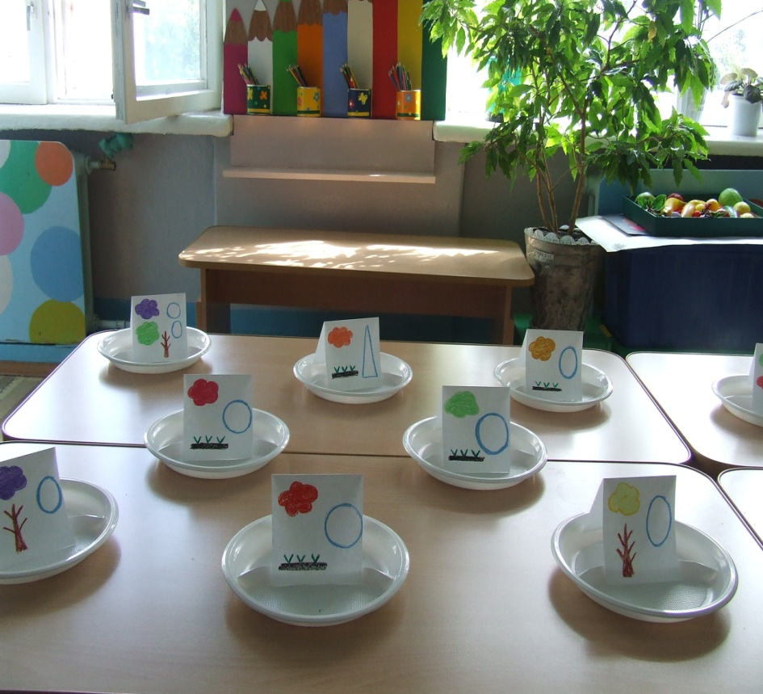 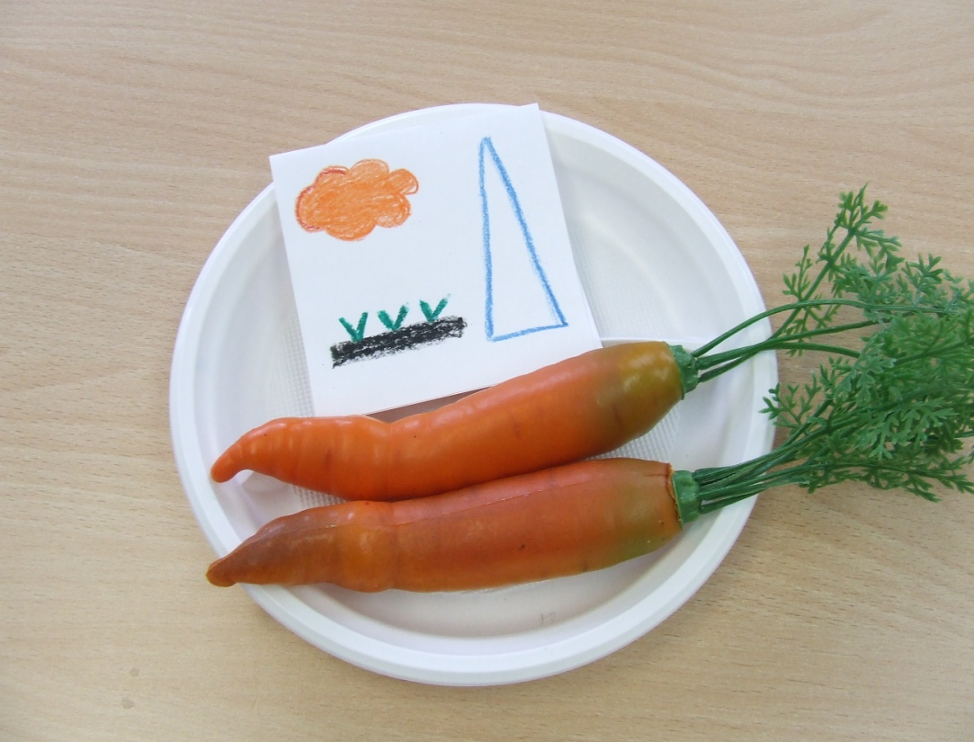 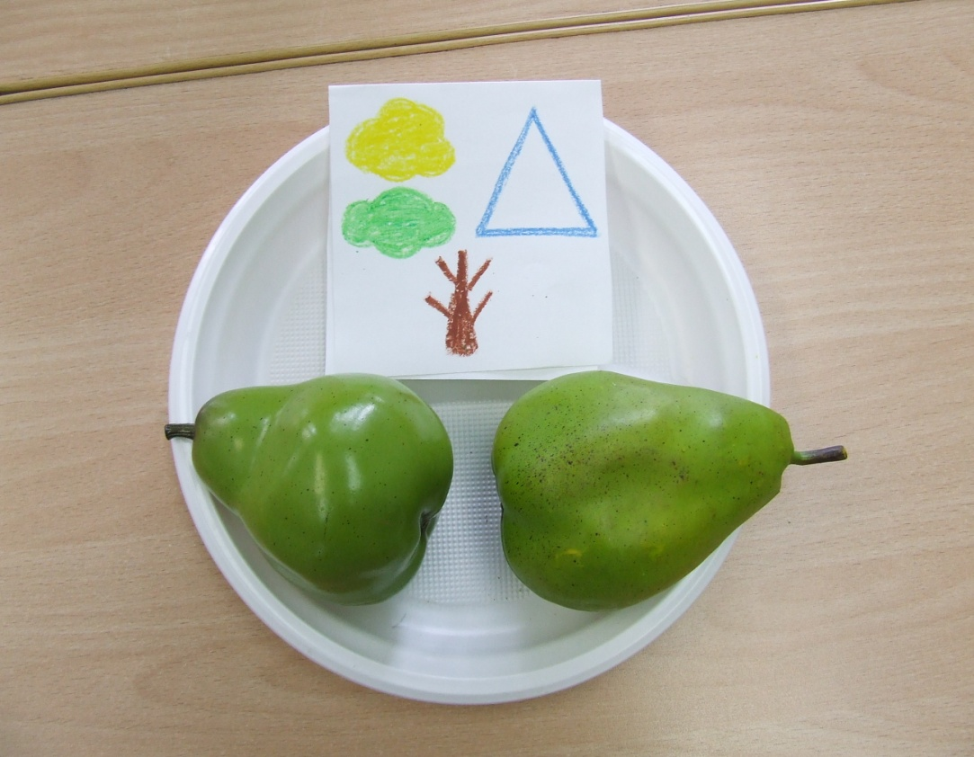
Воспитатель сообщает детям, что осень хочет угостить детей своим урожаем и предлагает узнать по вкусу и запаху, что ребёнок попробовал.
- Д/и «Угадай по вкусу и запаху».
- Воспитатель благодарит Осень за дары и предлагает поиграть в игру «Вкусные дары осени».
Ход игры: Дети стоят в кругу, воспитатель в центре круга с мячом. Воспитатель бросает мяч ребенку, называя овощ или фрукт. Ребенок, поймавший мяч называет блюда, которые можно приготовить из названного овоща или фрукта.
Осень благодарит детей за игры и дарит им волшебный листочек, предлагая отправиться в осенний лес. Воспитатель произносит волшебные слова:
Сейчас я листочком взмахну,
И мы очутимся в осеннем лесу.
Раз, два, три,
В лес листочек нас неси.
Воспитатель сообщает, что дети очутились на лесной поляне, обращает внимание детей на игрушку ёжика.
--Я обыкновенный ёжик, Мышки все по норам,
Ёжик маленький, и что же. Червячки в земле,
Я больших зверей не хуже, Мне тоже в логово пора.
Потому- что лесу нужен. До весны спать буду я.
Воспитатель ведёт детей по группе, находит игрушку зайца:
-- Это что за зверь лесной
Встал как столбик под сосной?
И стоит среди травы,
Уши больше головы.
Заяц: --Бегаю я целый день,
Домик сделать мне не лень.
Но боюсь я, что в домишко
Заберётся лапой мишка,
Серый волк или лиса,
Лучше бегать по лесам. Вопрос: Почему шубка у зайца летом серая, а зимой белая. 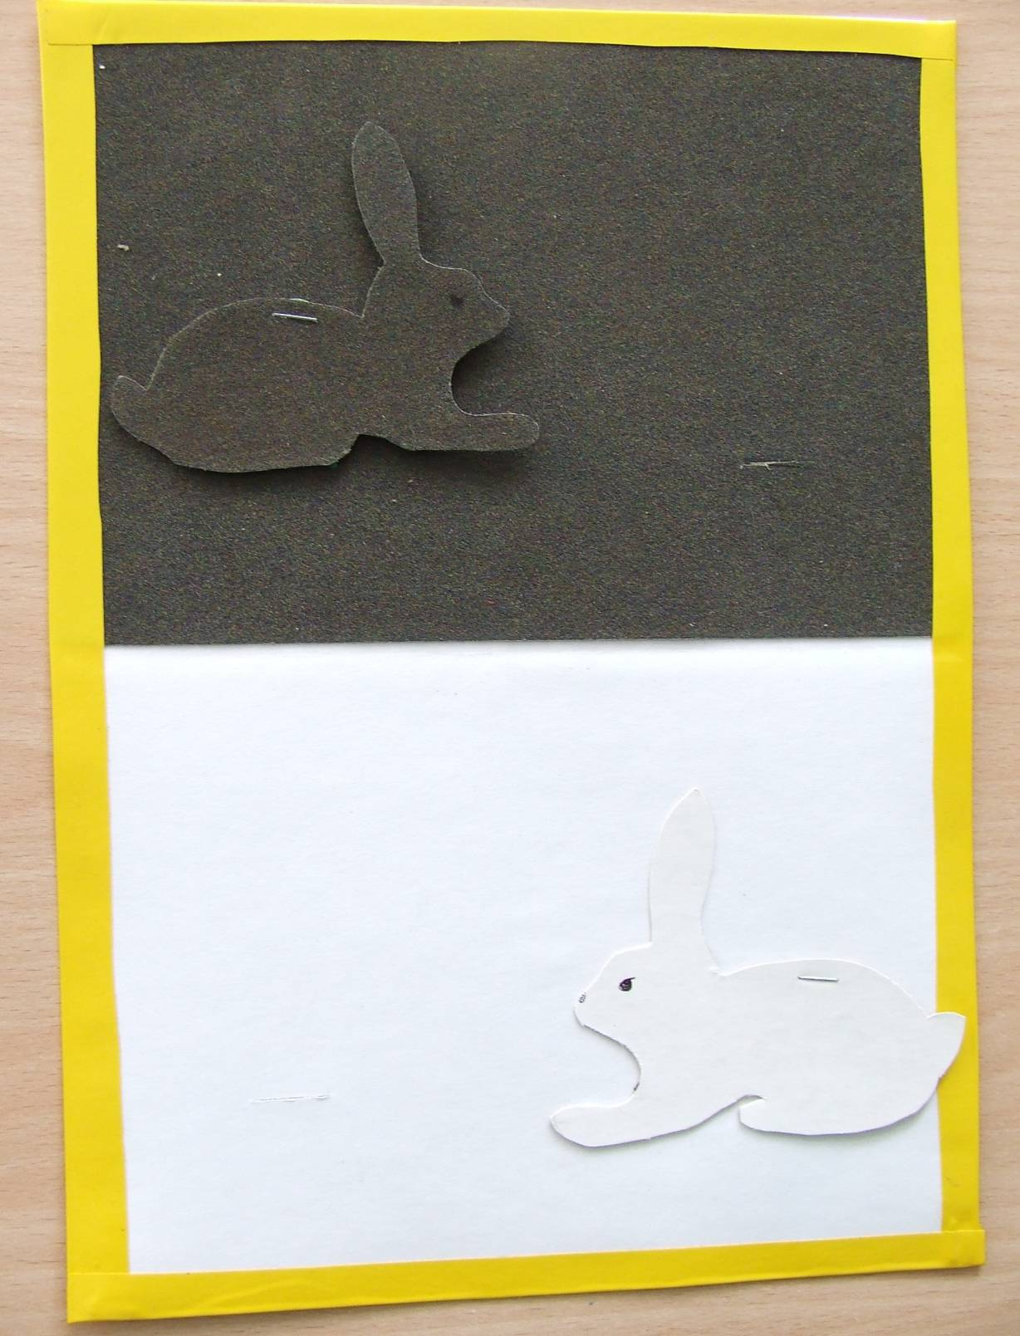
В другом месте группы сидит игрушка белочка.
-- А вот белочка-резвушка,
Мы её сказать попросим,
Как она встречает осень.
Белочка: --Ягоды, грибочки, орехи собираю
И на зиму запасаю.
Их на веточках сушу,
И в кладовочку сложу.
Вопрос: Можно ли брать из дупла найденные там орешки и грибы?
Воспитатель загадывает загадку и подходит к игрушечному медвежонку:
Хожу я летом без дороги,
Между сосен и берёз,
А зимой я сплю в берлоге,
От мороза прячу нос.
Вопросы: Почему медведь зимой спит?
Чем питаются медведи с весны до осени?
Воспитатель обращает внимание на игрушку лисы:
Посмотрите, я какая,
Вся горю, как золотая,
Хожу в шубке дорогой,
Хвост пушистый и большой!
Вопросы: Как у лисы меняется шубка к зиме?
Как называется это превращение ? (линька)
П/и «Лисичка».
У лисицы острый нос,
У неё пушистый хвост,
Шубка рыжая лисы
Необычной красоты.
Лиса павою похаживает,
Шубку новую поглаживает.
-- Я охотница до птицы,
Кур ловить я мастерица,
Как увижу, подкрадусь,
И тихонько притаюсь,
Потом прыгну и схвачу!
Деткам в норку утащу!
Воспитатель предлагает детям попрощаться со зверями и « вернуться» в детский сад, благодарит Осень за чудесную прогулку.

